Практическая работа №23
«Модем. Единицы измерения скорости передачи данных»
Для связи удаленных друг с другом компьютеров могут использоваться обычные телефонные сети, которые в той или иной степени покрывают территории большинства государств.
Телекоммуникация – дистанционная передача данных на базе компьютерных сетей и современных технических средств связи. Единственной проблемой в этом случае является преобразование цифровой (дискретной) информации, с которой оперирует компьютер, в аналоговую (непрерывную).
Модем – устройство, присоединяемое к персональному компьютеру и предназначенное для пересылки информации (файлов) по сети (локальной, телефонной). Модем осуществляет преобразование аналоговой информации в дискретную и наоборот. Работа модулятора модема заключается в том, что поток битов из компьютера преобразуется в аналоговые сигналы, пригодные для передачи по телефонному каналу связи. Демодулятор модема выполняет обратную задачу.
Факс-модем – устройство, сочетающее возможность модема и средства для обмена факсимильными изображениями с другими факс-модемами и обычными телефаксными аппаратами.
Таким образом, данные, подлежащие передаче, преобразуются в аналоговый сигнал модулятором модема «передающего» компьютера. Принимающий модем, находящийся на противоположном конце линии, «слушает» передаваемый сигнал и преобразует его обратно в цифровой при помощи демодулятора. После того, как эта работа выполнена, информация может передаваться в принимающий компьютер.
Оба компьютера, как правило, могут одновременно обмениваться информацией в обе стороны. Этот режим работы называется полным дуплексным.
Дуплексный режим передачи данных – режим, при котором передача данных осуществляется одновременно в обоих направлениях.
В отличие от дуплексного режима передачи данных, полудуплексный подразумевает передачу в каждый момент времени только в одном направлении.
Кроме собственно модуляции и демодуляции сигналов модемы могут выполнять сжатие и декомпрессию пересылаемой информации, а также заниматься поиском и исправлением ошибок, возникнувших в процессе передачи данных по линиям связи.
Одной из основных характеристик модема является скорость модуляции (modulation speed), которая определяет физическую скорость передачи данных без учета исправления ошибок и сжатия данных. Единицей измерения этого параметра является количество бит в секунду (бит/с), называемое бодом.
Любой канал связи имеет ограниченную пропускную способность (скорость передачи информации), это число ограничивается свойствами аппаратуры и самой линии (кабеля).
Объем переданной информации вычисляется по формуле
Q=q*t, где q – пропускная способность канала (в бит/с), t – время передачи
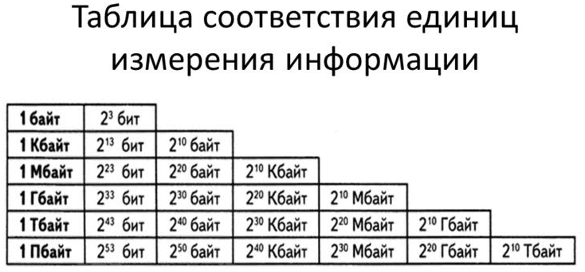

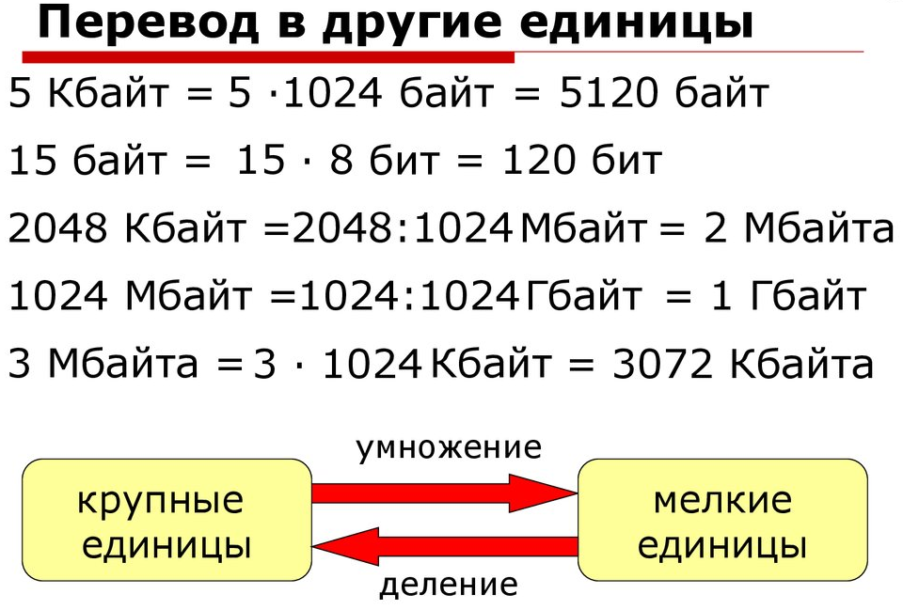

Примеры решения задач
Пример 1. Скорость передачи данных через ADSL-соединение равна 128000 бит/c. Через данное соединение передают файл размером 625 кбайт. Определить время передачи файла в секундах.
Решение:
1) выделим в заданных больших числах степени двойки и переведем размер файла в биты, чтобы «согласовать» единицы измерения:
128000 бит/c = 128 · 1000 бит/с = 2⁷·125·8 бит/с = 2⁷·5³ · 2³ бит/с = 2¹⁰·5³ бит/с
625 кбайт = 5⁴ кбайт = 5⁴ · 2¹³ бит.
2) чтобы найти время передачи в секундах, нужно разделить размер файла на скорость передачи:
t=(5⁴ · 2¹³)бит / 2¹⁰·5³ бит/с = 40 с.
Ответ: 40 с .

Пример 2. Скорость передачи данных через ADSL-соединение равна 512000 бит/c. Передача файла через это соединение заняла 1 минуту. Определить размер файла в килобайтах.
Решение:
1) выделим в заданных больших числах степени двойки; переведем время в секунды (чтобы «согласовать» единицы измерения), а скорость передачи – в кбайты/с, поскольку ответ нужно получить в кбайтах:
1 мин = 60 с = 4 · 15 с = 2² · 15 с
512000 бит/c = 512 · 1000 бит/с = 2⁹ · 125 · 8 бит/с = 2⁹ · 5³ · 2³ бит/с = = 2⁹ · 5³ байт/с = (2⁹ · 5³) / 2¹⁰ кбайт/с = (5³ / 2) кбайт/с
2) чтобы найти объем файла, нужно умножить время передачи на скорость передачи:
Q=q*t = 2² · 15 с *(5³ / 2) кбайт/с = 3750 кбайт
Ответ: 3750 кбайт.

Контрольные вопросы:
  - Что такое модем? Для чего он предназначен?
  - Дайте характеристику режимам передачи данных.

Задачи:
- Скорость передачи данных через АDSL-соединение равна 512000 бит/с. Через данное соединение передают файл размером 1500 Кб. Определите время передачи файла в секундах.
- Скорость передачи данных через АDSL-соединение равна 1024000 бит/с. Через данное соединение передают файл размером 2500 Кб. Определите время передачи файла в секундах.
- Скорость передачи данных через АDSL-соединение равна 1024000 бит/с. Передача файла через данное соединение заняла 5 секунд. Определите размер файла в килобайтах.
- Скорость передачи данных через АDSL-соединение равна 512000 бит/с. Передача файла через данное соединение заняла 8 секунд. Определите размер файла в килобайтах.
Доп. Задание(оценивается отдельно)
Сколько секунд потребуется модему, передающему информацию со скоростью 56 000 бит/с, чтобы передать цветное растровое изображение размером 640 х 480 пикселей, при условии, что цвет каждого пикселя кодируется тремя байтами?

